MESSEVORBERICHT ZUR VERÖFFENTLICHUNG

Leonberg, 14.01.2016

GEZE auf der FeuerTRUTZ 2016 – Fachmesse für den vorbeugenden Brandschutz

17. - 18.02.2016 NürnbergMesse, Halle 10.0, Stand 10.0-401
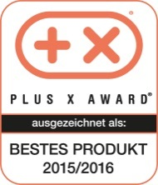

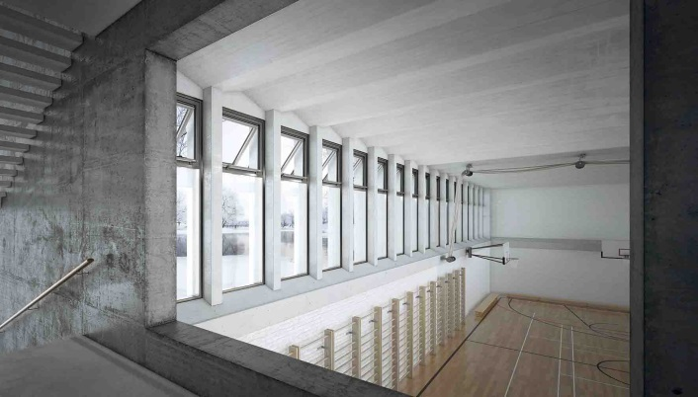
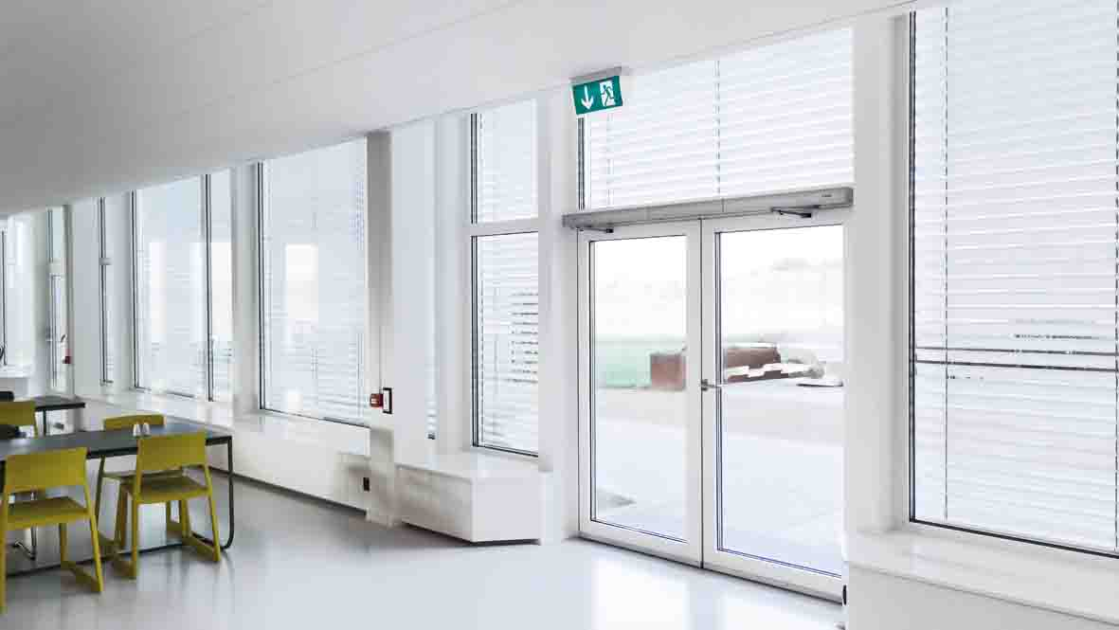

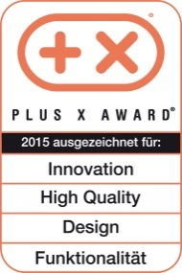

Fotos: GEZE GmbH
Der mit zwei Plus X Awards ausgezeichnete „starke“ Drehtürantrieb Powerturn  vereint barrierefreien Begehkomfort und Funktionsvielfalt. Er erfüllt alle Komfort-  und Sicherheitsstandards und ist auch für schwere Brandschutztüren zugelassen. | Der Powerchain Kettenantrieb für große und schwere Fenster in einer  RWA-Systemlösung. Die Antriebe der IQ windowdrive-Reihe sind mit einer  KNX-Schnittstelle ausgestattet und können in KNX-basierte Gebäudesysteme  eingebunden werden.

Innovationsstärke und Systemkompetenz
GEZE Lösungen für den vorbeugenden Brandschutz an Türen und Fenstern

Als Spezialist und Systemanbieter von Tür-, Fenster- und Sicherheitstechnik stellt GEZE neue und innovative Produkte und Systeme für den vorbeugenden Brandschutz vor. Mit Systemlösungen, die verschiedene Sicherheits- und Komfortfunktionen an Türen und Fenstern verbinden, antwortet das Unternehmen auf die Anforderungen von Sicherheitsverantwortlichen, Planern, Errichtern und Nutzern.

Sicherheit, Komfort und Flexibilität mit „intelligenten“ Fenstern
GEZE automatisiert die verschiedensten Fenster- und Fassadenelemente und präsentiert sein modulares RWA-Programm mit den intelligenten Antrieben der IQ windowdrive-Reihe. Modernste Steuerungstechnik macht die Antriebe flexibel und vernetzbar, so dass sie optimal auf verschiedene Anforderungen im Lüftungs- und RWA-Fall angepasst werden können. GEZE zeigt die Kettenantriebe Slimchain, das besonders schmale Allround-Modell, und Powerchain, das Kraftpaket für große und schwere Fenster. Der Spindelantrieb E 250 NT ist als Direktaussteller die bevorzugte Lösung für Dachflächenfenster und Lichtkuppeln. Zur modularen Systemlösung aus einer Hand werden die Antriebe mit dem neuen Verriegelungsantrieb Powerlock. Er ent- und verriegelt Fensterelemente sicher und zuverlässig und sorgt damit für ein reibungsloses Zusammenspiel zwischen Antrieb und Verriegelung. Als Anbieter kompletter RWA-Systeme können sich die Messebesucher auch von den Vorteilen der kleinen kompakten RWA-Steuerzentralen THZ und THZ Comfort sowie der modularen Buszentrale MBZ 300 für große und komplexe RWA-Systeme überzeugen.

Die neue GEZE Raumklimaregelung zur kontrollierten natürlichen Lüftung ergänzt das Fensterantriebs- und RWA-Programm. Ausgestattet mit einer Schnittstelle auf der Basis des Kommunikationsstandards KNX kann sie in ein KNX-basiertes Gebäudesystem integriert werden. Auch weitere KNX-fähige Systeme und Antriebe oder Gebäudetechnikkomponenten wie Sonnenschutzsysteme, Heizungsregelungen oder Klimaanlagen können an die GEZE Raumklimaregelung angebunden werden. Mit Lösungen von GEZE lassen sich individuelle, flexible und effiziente Automatisierungs-, Sicherheits- und Komfortfunktionen und damit vielfältige Lüftungsszenarien realisieren.

Vernetzung bestimmt die Zukunft
GEZE geht einen weiteren Schritt in Richtung intelligenter Gebäudevernetzung und stellt zwei neue Lösungen vor, die Gebäude zu Smart Buildings machen. Das Unternehmen nutzt dabei die beiden weltweiten offenen Kommunikationsstandards KNX und BACnet, mit welchen sich die verschiedensten Gebäudetechnikkomponenten vernetzen und automatisieren lassen.

Eine Neuheit in der Fenstertechnik ist das Schnittstellenmodul IQ box KNX. Zur kontrollierten natürlichen Lüftung ermöglicht es die direkte Einbindung der IQ windowdrives in KNX-Gebäudesysteme. Das neue Modul bietet zudem den Vorteil, dass es dem KNX-Netzwerk auch erweiterte Informationen zu den Fensterfunktionen zur Verfügung stellt.

Mit dem neuen Schnittstellenmodul IO 420 werden alle GEZE Systemkomponenten zu „Netzwerkern“. Automatische Türsysteme, Lüftungstechnik und RWA sowie Sicherheitssysteme, wie z. B. Fluchttürsteuerungen, lassen sich zur Automatisierung ihrer Funktionen über BACnet in die übergeordnete Gebäudeleittechnik integrieren.

Multifunktionale Türsysteme: Die ganze Bandbreite der GEZE Systemkompetenz
Produktübergreifende Kompetenz demonstriert GEZE mit einem multifunktionalen Drehtürsystem für Flucht- und Rettungswegtüren. Ein Highlight des Systems ist der Drehtürantrieb Powerturn für große und schwere Türen, der sich durch seine hohe Funktions- und Gestaltungsvielfalt auszeichnet. Weitere Komponenten sind das selbstverriegelnde Panikschloss IQ lock EL, die Türzentrale TZ 320 als Kernstück der Fluchttürsteuerung, die Fluchttürverriegelung FTV 320 und das Stand-alone-Zutrittskontrollsystem GCER 100, das mit „Tags“ und Autoschlüsseln bedient werden kann. Das Gesamtsystem verbindet automatischen barrierefreien Türkomfort, erhöhte Einbruchhemmung, die Absicherung von Fluchtwegen und Zutrittskontrolle.

Aus der IQ lock-Schlossfamilie zeigt GEZE auch das selbstverriegelnde Panikschloss IQ lock AUT. Seine Vorzüge liegen darin, dass es die ganze Bandbreite der Sicherheits- und Komfortanforderungen an Vollpaniktüren mit beidseitig automatisierten Türflügeln erfüllt.

Die neuen Freilauftürschließer mit Komfort-Rastfunktion
Türschließer von GEZE bieten Brandschutz und Barrierefreiheit in einem. Die Freilauftürschließer der TS 5000- und der in der Tür integrierten Boxer-Reihe haben neben der Freilauffunktion einen weiteren Vorteil: Die einzigartige Komfort-Rastfunktion ermöglicht, dass Türen am Ende des Freilaufbereichs arretiert und permanent offen gehalten werden können. Die Brandschutzfunktion wird dabei nicht beeinträchtigt.

Pressekontakt:  Julia Graf  Tel.: +49 (0)7152 203-505  Fax: +49 (0)7152 203-237  E-Mail: j.graf@geze.com | GEZE GmbH  Reinhold-Vöster-Str. 21-29  D - 71229 Leonberg  www.geze.com
ÜBER GEZE
Die Marke GEZE steht für Innovation und Premiumqualität bei Produkten, Prozessen und Serviceleistungen. GEZE gehört zu den Weltmarktführern und ist weltweit ein zuverlässiger Partner bei Produkten und Systemen für Tür-, Fenster- und Sicherheitstechnik. Wie die Anforderungen in einem Gebäude sein mögen – GEZE realisiert optimale Lösungen und verbindet Funktionalität, Sicherheit und Komfort mit Design. GEZE Türschließer eröffnen zahlreiche technische und optische Möglichkeiten. Täglich gehen Millionen von Menschen durch Türen, die mit Obenliegenden Türschließern der TS 5000-Reihe ausgestattet sind, und genießen den Komfort von automatischen Türsystemen, z. B. des Slimdrive-Programms. Barrierefreie Tür- und Fenstersysteme schenken nicht nur mobil eingeschränkten Menschen hohen Komfort. Die Glassysteme und Beschlaglösungen für Design-Schiebesysteme sind Ästhetik pur. Ein breites Produktprogramm bietet GEZE auch im Bereich Fenster- und Lüftungstechnik. Für den vorbeugenden Brandschutz stehen komplette „intelligente“ Rauch- und Wärmeabzugslösungen (RWA) und ein umfassendes Sortiment an Türsystemen als RWA-Zuluftlösungen zur Verfügung. Die GEZE Sicherheitstechnik umfasst Flucht- und Rettungsweglösungen, Schlosstechnik und Zutrittskontrollsysteme. Das GEZE Gebäudemanagementsystem gibt einen Überblick der gesamten Gebäudetechnik. Mit seiner Systemkompetenz realisiert GEZE abgestimmte Lösungen, die einzelne Funktions- und Sicherheitsanforderungen in einem intelligenten System verbinden. Produktlösungen von GEZE sind vielfach ausgezeichnet und finden sich in renommierten Bauwerken auf der ganzen Welt wieder. Das Unternehmen ist mit 31 Tochtergesellschaften, davon 27 im Ausland, einem flexiblen und hocheffizienten Vertriebs- und Servicenetz und fast 2.700 Mitarbeiter/innen weltweit vertreten und erzielte im Geschäftsjahr 2014/2015 einen Umsatz von über 366 Mio. Euro. www.geze.com

